Министерство науки и высшего образования Российской Федерации

федеральное государственное бюджетное образовательное учреждение высшего образования

«НАЦИОНАЛЬНЫЙ ИССЛЕДОВАТЕЛЬСКИЙ МОРДОВСКИЙ ГОСУДАРСТВЕННЫЙ УНИВЕРСИТЕТ им. Н.П. ОГАРЁВА»

(ФГБОУ ВО «МГУ им. Н.П. Огарёва»)

Факультет математики и информационных технологий Кафедра фундаментальной информатики

ОТЧЕТ ПО ЛАБОРАТОРНЫМ РАБОТАМ

по дисциплине: Методы тестирования программных продуктов

Автор курсовой работы

подпись, дата

Обозначение работы:

Д.А. Марочкин

Направление 02.04.02 Фундаментальная информатика и информационные технологии

Руководитель работы

канд. тех. наук

подпись, дата

Саранск 2024

А.В. Попов

# Описание предмета тестирования

https://demowebshop.tricentis.com – сайт, представляющий из себя тренажер для QA и построенный как интернет-магазин с разными видами товаров.

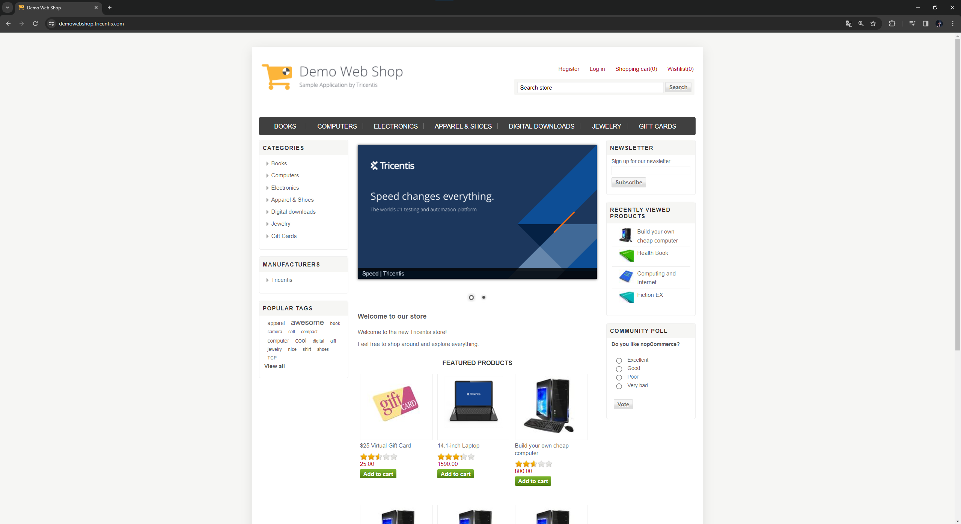

Рисунок 1 – Главная страница сайта.

# Описание окружения тестирования

Тип устройства: компьютер

Процессор: Intel Core i5-12600K (6P x 3.7 ГГц, 4E x 2.8 ГГц)

Видеокарта: NVIDIA GeForce GTX 1060

Оперативная память: DDR5, 32 ГБ, 5200 МГц

ОС: Windows 10 Home

Разрешение экрана: 1920 x 1080

Браузер: Google Chrome 122.0.6261.112 (64 бит)

# Пользовательские сценарии

1. Авторизация пользователя

**Последовательность действий:**

1. введение URL-адреса (https://demowebshop.tricentis.com) и нажатие на клавишу «Enter»;
2. открытие страницы сайта;
3. нажатие на ссылку «Log in» в верхнем правом углу для авторизации зарегистрированного пользователя;
4. появление формы авторизации с полями «Email» и «Password»;
5. ввод данных в форму;
6. нажатие кнопки «Log in» под формой ввода;
7. открытие страницы сайта.

**Ожидаемый результат:** открытие сайта для авторизованного пользователя.

1. Просмотр категорий и подкатегорий товаров магазина

**Последовательность действий:**

1. нажатие на категорию Books в главном меню;
2. открытие раздела магазина с товарами из категории Books;
3. нажатие на категорию Computers в главном меню;
4. открытие раздела магазина с подкатегориями Desktops, Notebooks и Accessories из категории Computers;
5. навести курсор на категорию Computers в главном меню;
6. после открытия выпадающего списка нажатие на подкатегорию Desktops в главном меню;
7. открытие раздела магазина с товарами из подкатегории Desktops;
8. навести курсор на категорию Computers в главном меню;
9. после открытия выпадающего списка нажатие на подкатегорию Notebooks в главном меню;
10. открытие раздела магазина с товарами из подкатегории Notebooks;
11. навести курсор на категорию Computers в главном меню;
12. после открытия выпадающего списка нажатие на подкатегорию Accessories в главном меню;
13. открытие раздела магазина с товарами из подкатегории Accessories;
14. нажатие на категорию Electronics в главном меню;
15. открытие раздела магазина с подкатегориями Camera, photo и Cell phones из категории Electronics;
16. навести курсор на категорию Electronics в главном меню;
17. после открытия выпадающего списка нажатие на подкатегорию Camera, photo в главном меню;
18. открытие раздела магазина с товарами из подкатегории Camera, photo;
19. навести курсор на категорию Electronics в главном меню;
20. после открытия выпадающего списка нажатие на подкатегорию Cell phones в главном меню;
21. открытие раздела магазина с товарами из подкатегории Cell phones;
22. нажатие на категорию Apparel & Shoes в главном меню;
23. открытие раздела магазина с товарами из категории Apparel & Shoes;
24. нажатие на категорию Digital downloads в главном меню;
25. открытие раздела магазина с товарами из категории Digital downloads;
26. нажатие на категорию Jewelry в главном меню;
27. открытие раздела магазина с товарами из категории Jewelry;
28. нажатие на категорию Gift Cards в главном меню;
29. открытие раздела магазина с товарами из категории Gift Cards;

**Ожидаемый результат:** открытие страниц с товарами для выбранных категорий и подкатегорий.

1. Добавления товара в список желаемого

**Последовательность действий:**

1. нажатие на интересующую категорию/подкатегорию товаров в главном меню;
2. открытие раздела магазина с товарами;
3. нажатие на интересующий товар;
4. открытие страницы товара;
5. нажатие кнопки «Add to wishlist»;
6. нажатие на ссылку «Wishlist» в верхнем правом углу;
7. открытие страницы Wishlist со списком добавленных товаров.

**Ожидаемый результат:** в списке желаемого отображается добавленный товар.

1. Добавления товара в корзину

**Последовательность действий:**

1. нажатие на интересующую категорию/подкатегорию товаров в главном меню;
2. открытие раздела магазина с товарами;
3. нажатие кнопки «Add to cart» у интересующего нас товара;
4. нажатие на ссылку «Shoping cart» в верхнем правом углу;
5. открытие страницы Shoping cart со списком добавленных товаров.

**Ожидаемый результат:** в корзине отображается добавленный товар.

1. Удаление товара из списка желаемого

**Последовательность действий:**

1. нажатие на интересующую категорию/подкатегорию товаров в главном меню;
2. открытие раздела магазина с товарами;
3. нажатие на интересующий товар;
4. открытие страницы товара;
5. нажатие кнопки «Add to wishlist»;
6. нажатие на ссылку «Wishlist» в верхнем правом углу;
7. открытие страницы Wishlist со списком добавленных товаров.
8. поставить галочку в поле «Remove»;
9. нажатие кнопки «Update wishlist»;
10. на странице Wishlist список товаров пуст.

**Ожидаемый результат:** добавленный ранее товар удалится из списка желаемого.

1. Удаление товара из корзины

**Последовательность действий:**

1. нажатие на интересующую категорию/подкатегорию товаров в главном меню;
2. открытие раздела магазина с товарами;
3. нажатие кнопки «Add to cart» у интересующего нас товара;
4. нажатие на ссылку «Shoping cart» в верхнем правом углу;
5. открытие страницы Shoping cart со списком добавленных товаров.
6. поставить галочку в поле «Remove»;
7. нажатие кнопки «Update shoping cart»;
8. на странице Shoping cart список товаров пуст.

**Ожидаемый результат:** добавленный ранее товар удалится из корзины.

1. Корректное отображение итоговой стоимости товаров в корзине

**Последовательность действий:**

1. нажатие на интересующую категорию/подкатегорию товаров в главном меню;
2. открытие раздела магазина с товарами;
3. нажатие кнопки «Add to cart» у интересующего нас товара;
4. нажатие на ссылку «Shoping cart» в верхнем правом углу;
5. открытие страницы Shoping cart со списком добавленных товаров;
6. итоговая стоимость добавленного товара отображается корректно;
7. повтор шагов 1-5 для еще одного товара;
8. итоговая стоимость добавленных товаров отображается корректно;

**Ожидаемый результат:** итоговая стоимость товаров в корзине отображается корректно.

# Результат ручного тестирования

1. Авторизация пользователя

**Ожидаемый результат:** открытие сайта для авторизованного пользователя.

**Последовательность действий:**

1. введение URL-адреса (https://demowebshop.tricentis.com) и нажатие на клавишу «Enter»;

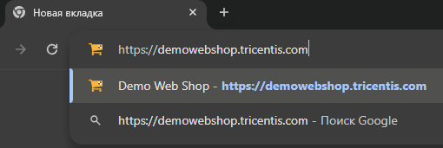

Рисунок 2 – Ввод URL-адреса сайта.

1. открытие страницы сайта;

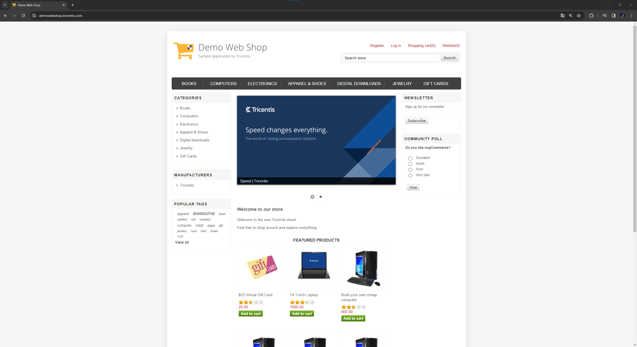

Рисунок 3 – Главная страница сайта.

1. нажатие на ссылку «Log in» в верхнем правом углу для авторизации зарегистрированного пользователя;

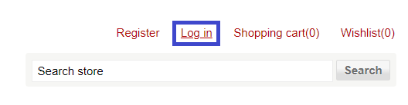

Рисунок 4 – Ссылка для авторизации.

1. открытие страницы авторизации с полями «Email» и «Password»;

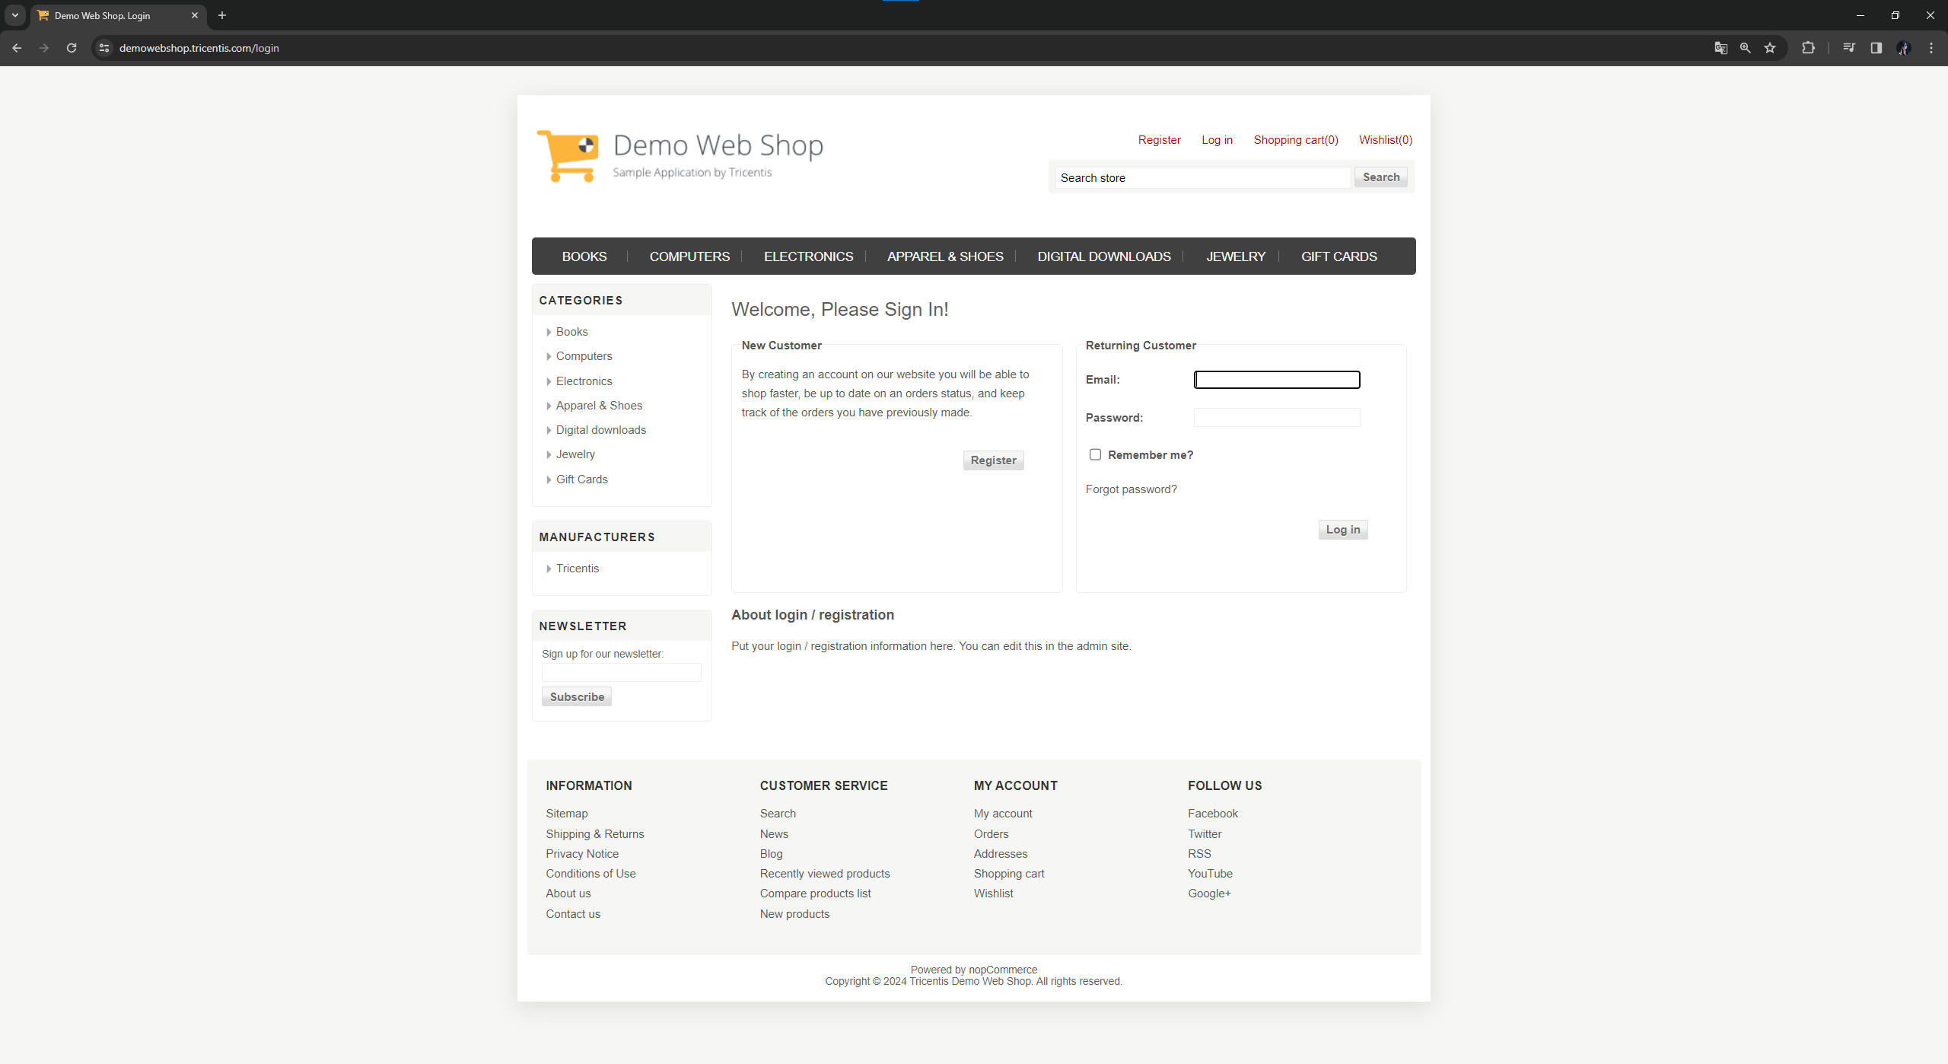

Рисунок 5 – Страница авторизации.

1. ввод данных в форму;

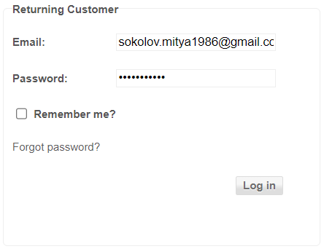

Рисунок 6 – Ввод данных.

1. нажатие кнопки «Log in» под формой ввода;

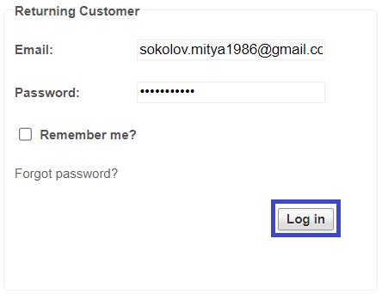

Рисунок 7 – Кнопка авторизации.

1. открытие страницы сайта с указанным при авторизации email’ом.

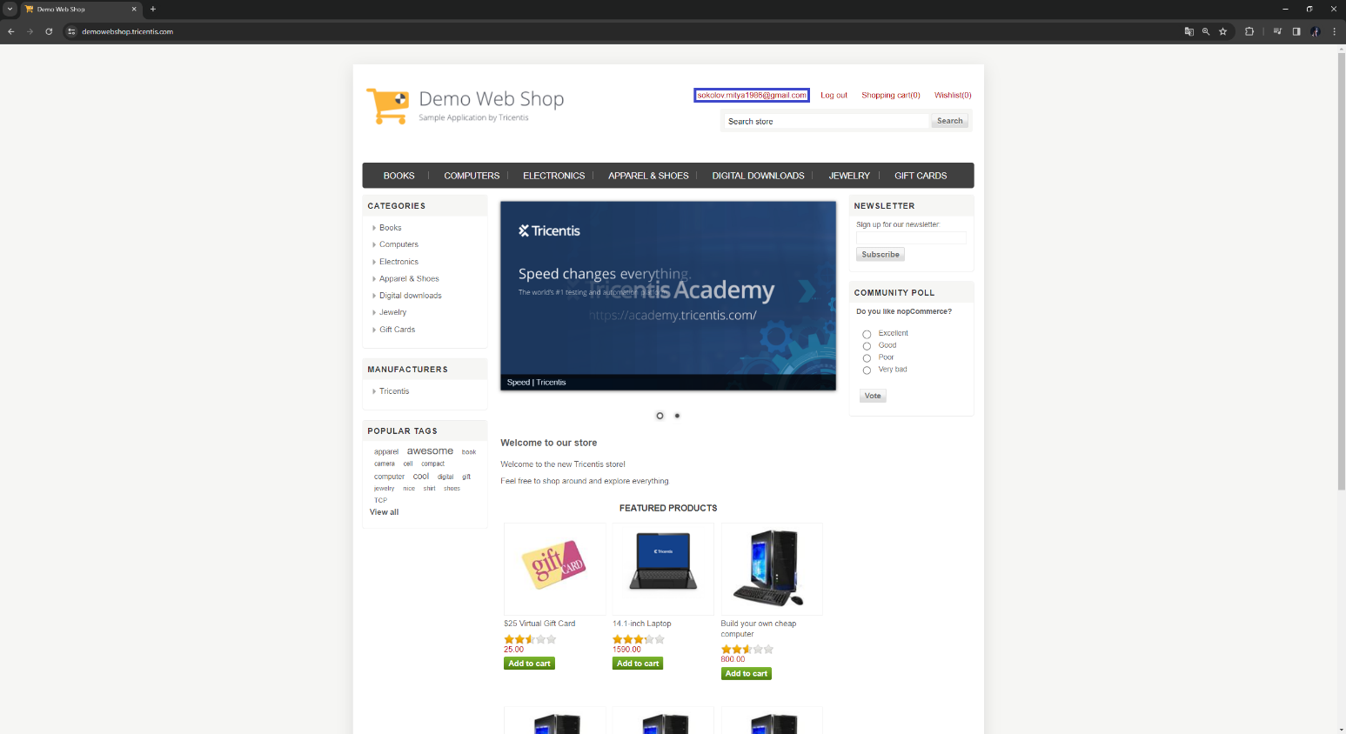

Рисунок 8 – Главная страница после авторизации.

**Фактический результат**: в результате проверки данного тест-кейса была произведена успешная авторизация пользователя и открыта соответствующая главная страница сайта.

1. Просмотр категорий и подкатегорий товаров магазина

**Ожидаемый результат:** открытие страниц с товарами для выбранных категорий и подкатегорий

**Последовательность действий:**

1. нажатие на категорию Books в главном меню;

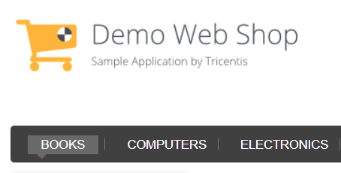

Рисунок 9 – Выбор категории Books.

1. открытие раздела магазина с товарами из категории Books;

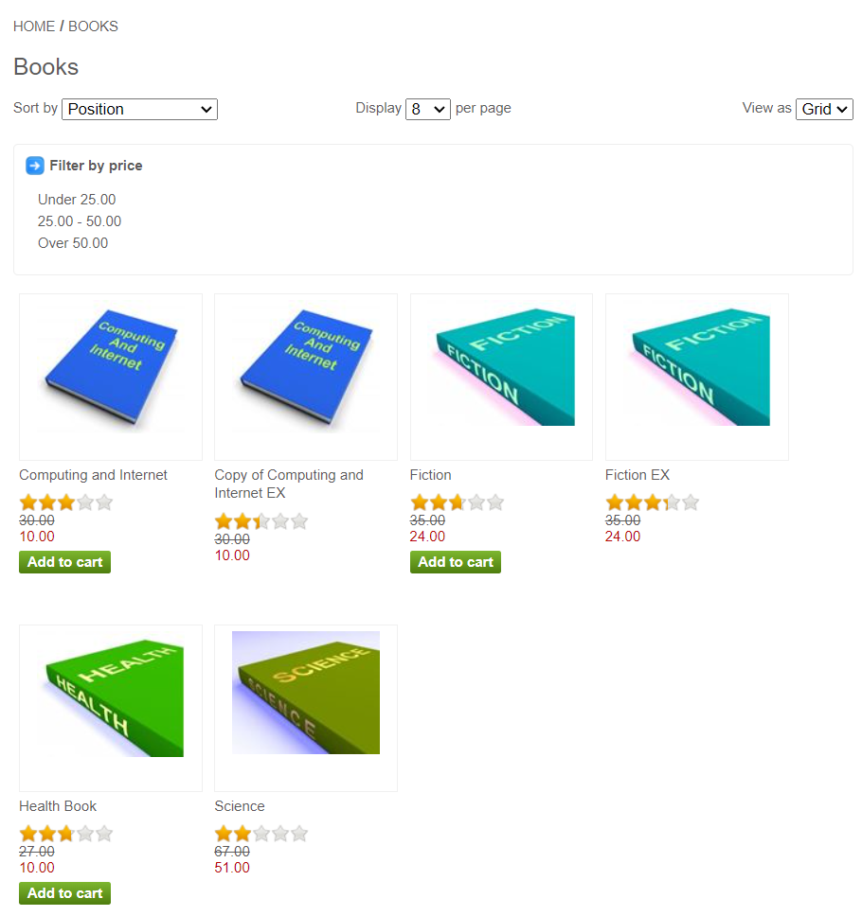

Рисунок 10 – Страница товаров категории Books.

1. нажатие на категорию Computers в главном меню;

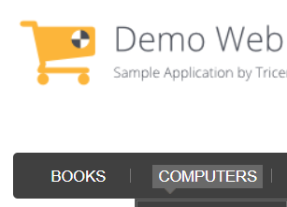

Рисунок 11 – Выбор категории Computers.

1. открытие раздела магазина с подкатегориями Desktops, Notebooks и Accessories из категории Computers;

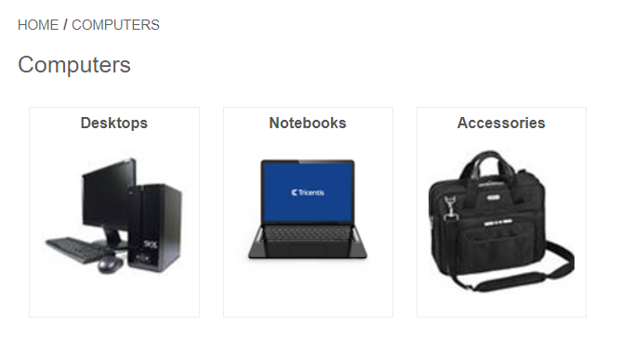

Рисунок 12 – Страница подкатегорий категории Computers.

1. навести курсор на категорию Computers в главном меню;

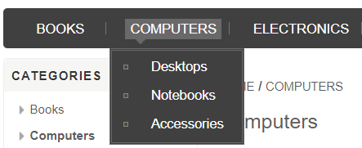

Рисунок 13 – Выпадающий список категории Computers.

1. после открытия выпадающего списка нажатие на подкатегорию Desktops в главном меню;

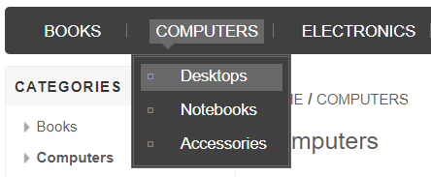

Рисунок 14 – Выбор подкатегории Desktops.

1. открытие раздела магазина с товарами из подкатегории Desktops;

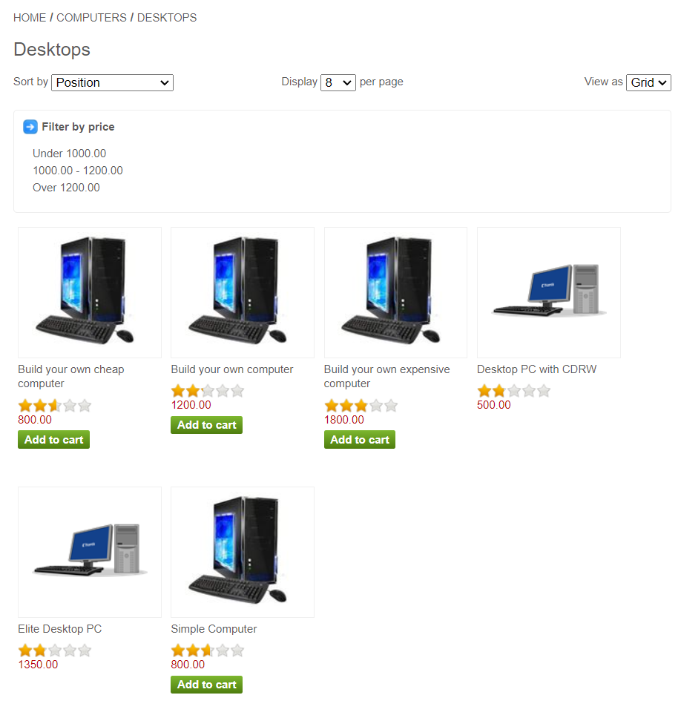

Рисунок 15 – Страница товаров подкатегории Desktops.

1. навести курсор на категорию Computers в главном меню;



Рисунок 16 – Выпадающий список категории Computers.

1. после открытия выпадающего списка нажатие на подкатегорию Notebooks в главном меню;



Рисунок 17 – Выбор подкатегории Notebooks.

1. открытие раздела магазина с товарами из подкатегории Notebooks;

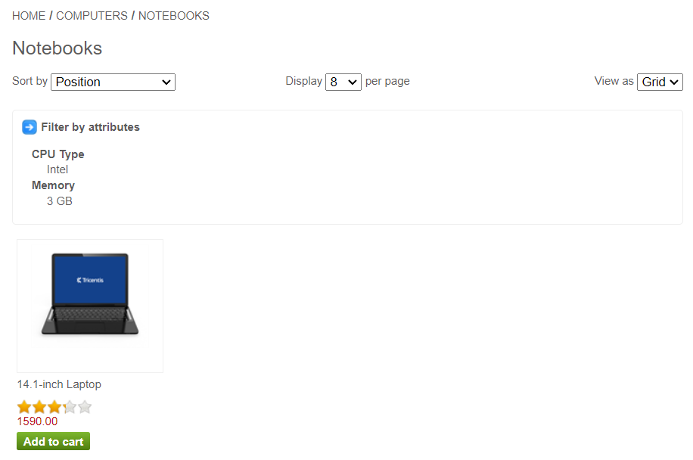

Рисунок 18 – Страница товаров подкатегории Notebooks.

1. навести курсор на категорию Computers в главном меню;



Рисунок 19 – Выпадающий список категории Computers.

1. после открытия выпадающего списка нажатие на подкатегорию Accessories в главном меню;



Рисунок 20 – Выбор подкатегории Accessories.

1. открытие раздела магазина с товарами из подкатегории Accessories;

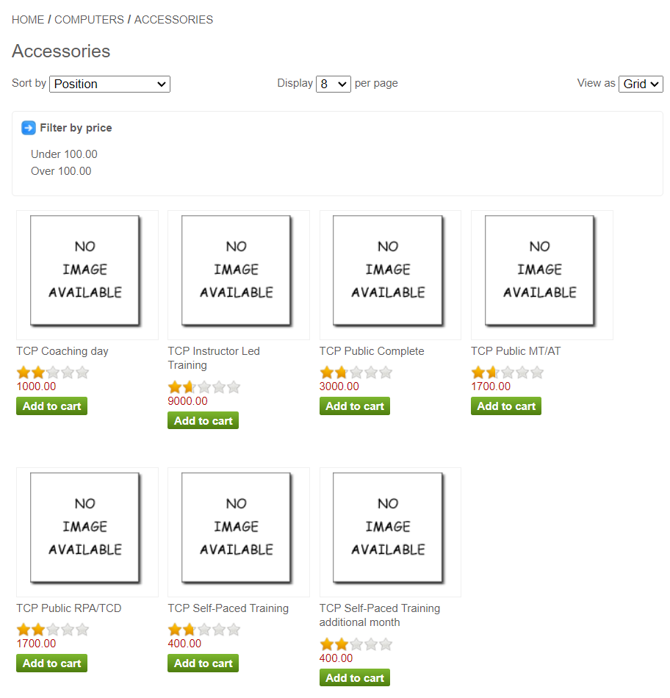

Рисунок 21 – Страница товаров подкатегории Accessories.

1. нажатие на категорию Electronics в главном меню;

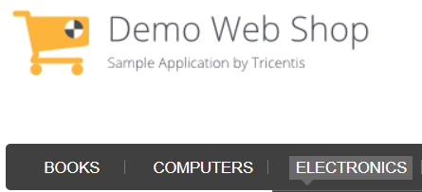

Рисунок 22 – Выбор категории Electronics.

1. открытие раздела магазина с подкатегориями Camera, photo и Cell phones из категории Electronics;

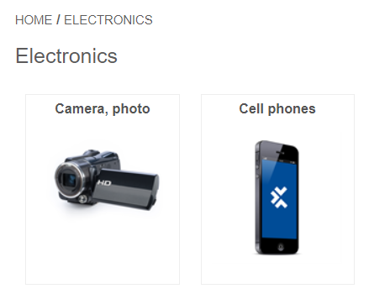

Рисунок 23 – Страница подкатегорий категории Electronics.

1. навести курсор на категорию Electronics в главном меню;

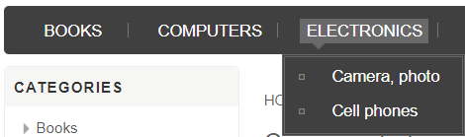

Рисунок 24 – Выпадающий список категории Electronics.

1. после открытия выпадающего списка нажатие на подкатегорию Camera, photo в главном меню;

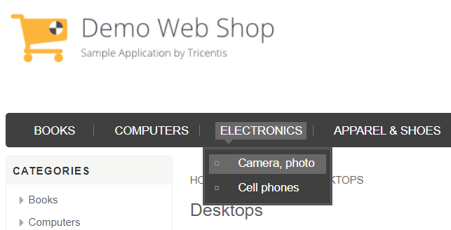

Рисунок 25 – Выбор подкатегории Camera, photo.

1. открытие раздела магазина с товарами из подкатегории Camera, photo;

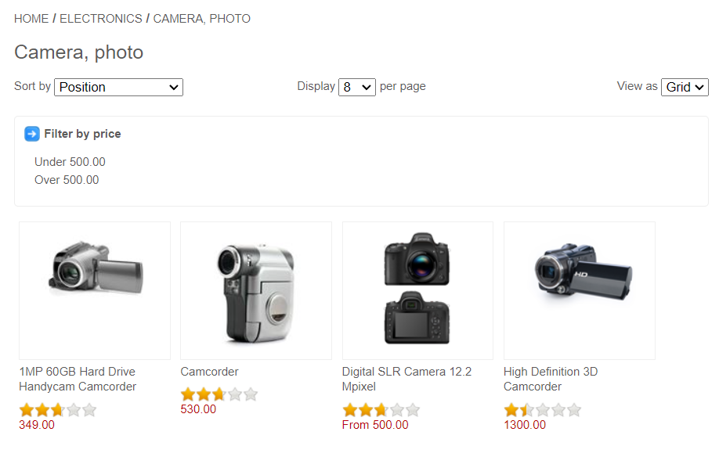

Рисунок 26 – Страница товаров подкатегории Camera, photo.

1. навести курсор на категорию Electronics в главном меню;



Рисунок 27 – Выпадающий список категории Electronics.

1. после открытия выпадающего списка нажатие на подкатегорию Cell phones в главном меню;

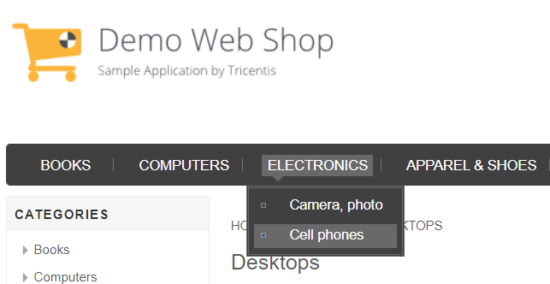

Рисунок 28 – Выбор подкатегории Cell phones.

1. открытие раздела магазина с товарами из подкатегории Cell phones;

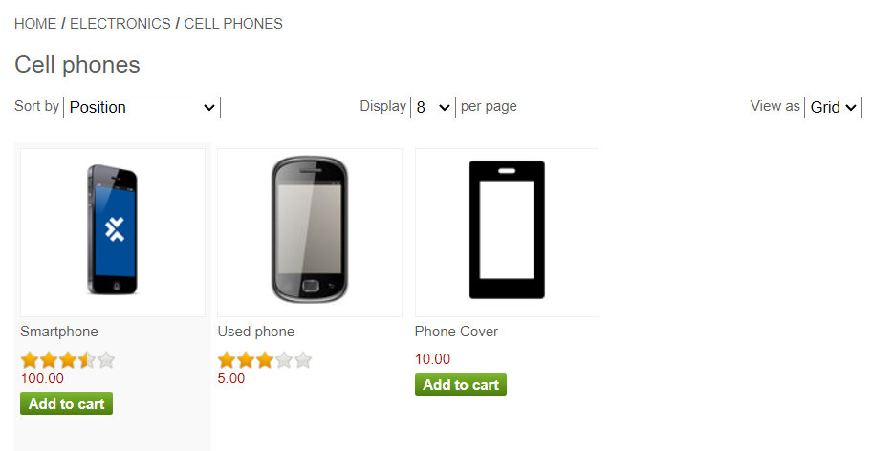

Рисунок 29 – Страница товаров подкатегории Cell phones.

1. нажатие на категорию Apparel & Shoes в главном меню;

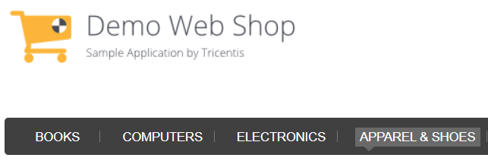

Рисунок 30 – Выбор категории Apparel & Shoes.

1. открытие раздела магазина с товарами из категории Apparel & Shoes;

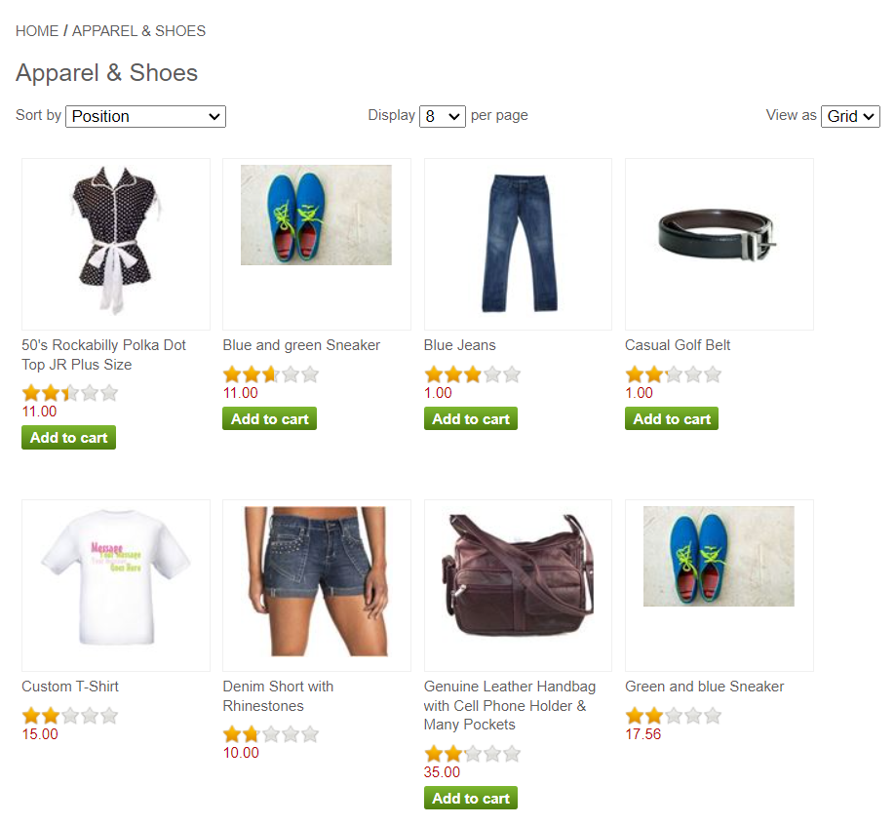

Рисунок 31 – Страница товаров категории Apparel & Shoes.

1. нажатие на категорию Digital downloads в главном меню;

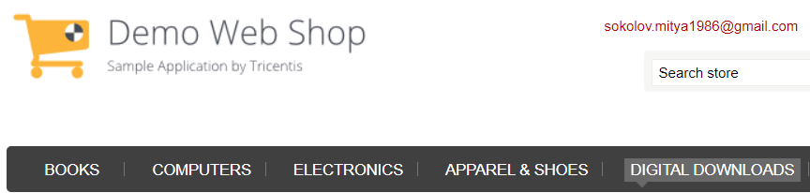

Рисунок 32 – Выбор категории Digital downloads.

1. открытие раздела магазина с товарами из категории Digital downloads;

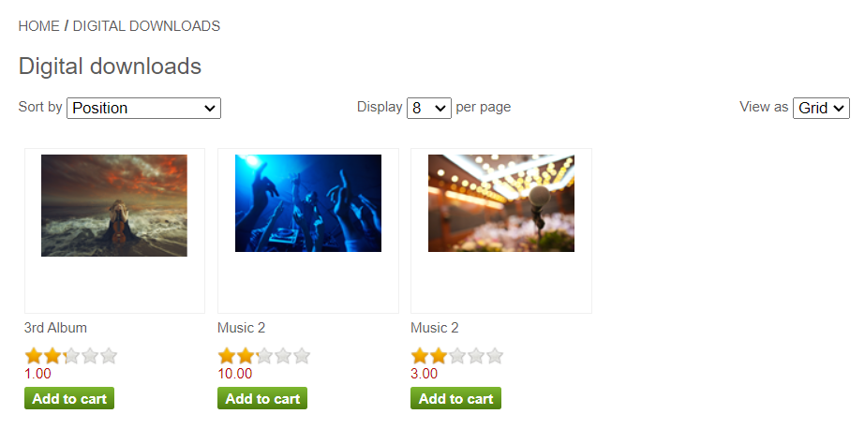

Рисунок 33 – Страница товаров категории Digital downloads.

1. нажатие на категорию Jewelry в главном меню;

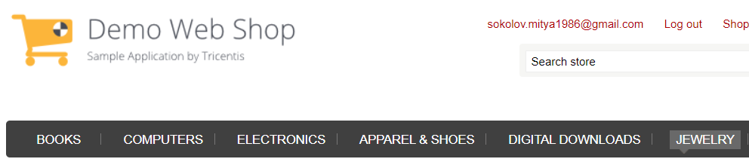

Рисунок 34 – Выбор категории Jewelry.

1. открытие раздела магазина с товарами из категории Jewelry;

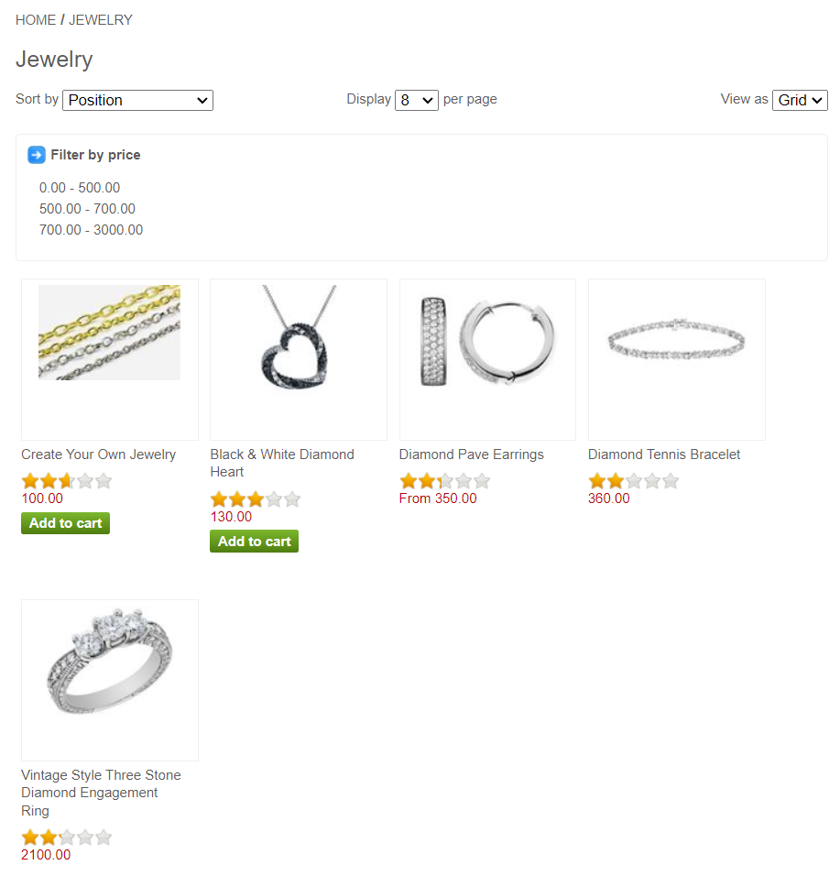

Рисунок 35 – Страница товаров категории Jewelry.

1. нажатие на категорию Gift Cards в главном меню;

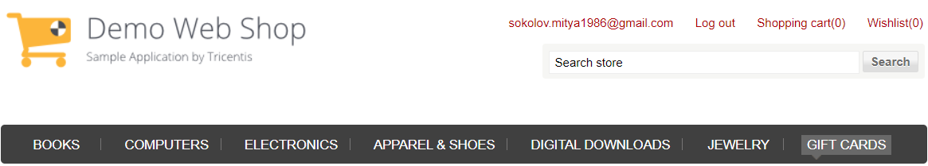

Рисунок 34 – Выбор категории Gift Cards.

1. открытие раздела магазина с товарами из категории Gift Cards;

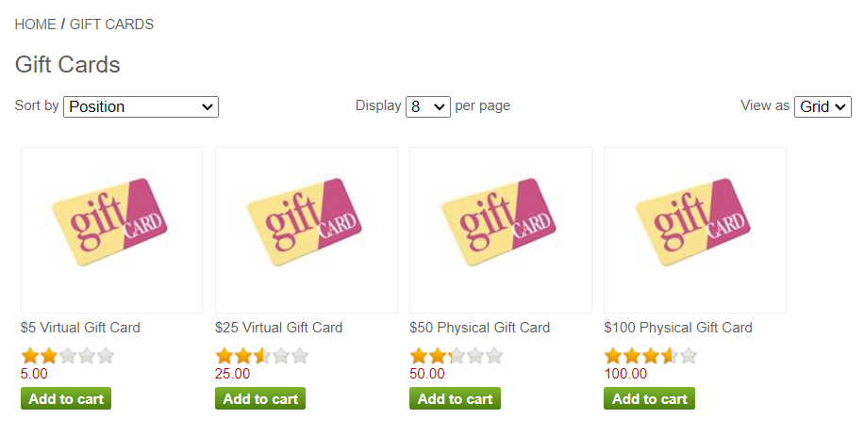

Рисунок 37 – Страница товаров категории Gift Cards.

**Фактический результат:** в результате проверки данного тест-кейса все страницы с товарами для выбранных категорий и подкатегорий были успешно открыты.

1. Добавления товара в список желаемого

**Ожидаемый результат:** в списке желаемого отображается добавленный товар.

**Последовательность действий:**

1. нажатие на интересующую категорию/подкатегорию товаров в главном меню;

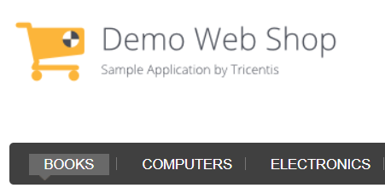

Рисунок 38 – Выбор категории Books.

1. открытие раздела магазина с товарами;

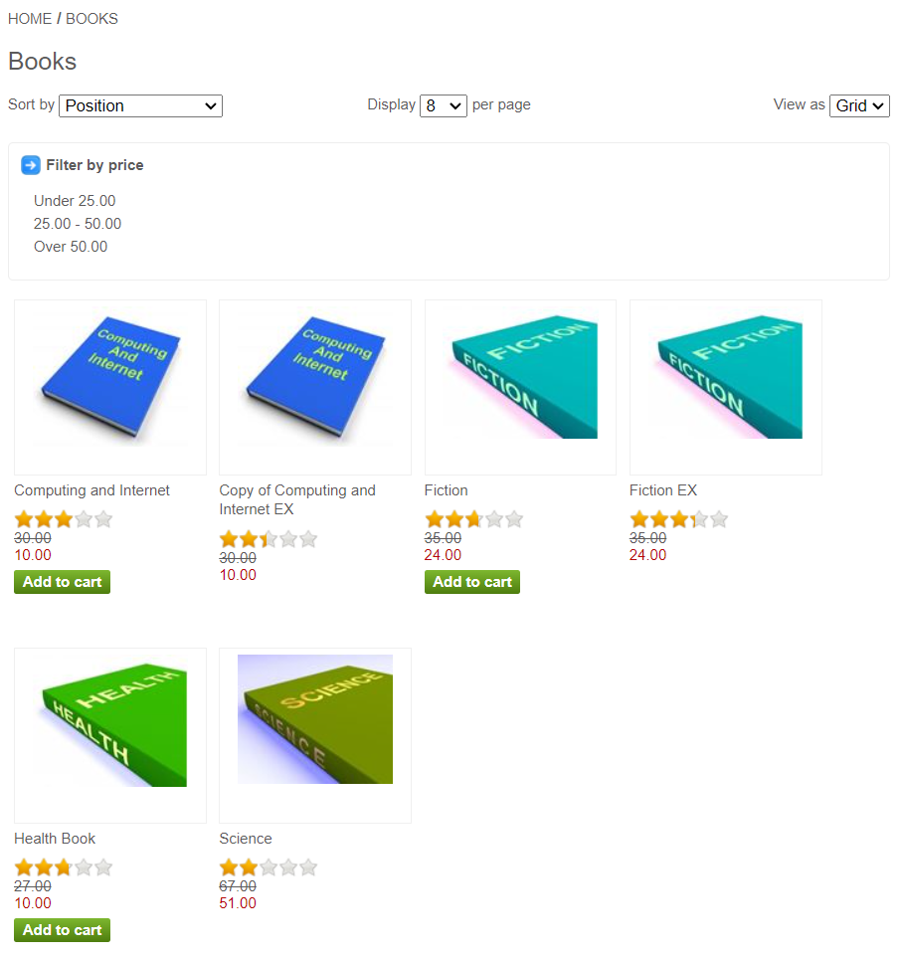

Рисунок 39 – Страница товаров категории Books.

1. нажатие на интересующий товар;

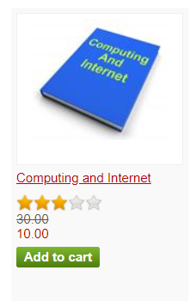

Рисунок 40 – Выбор товара.

1. открытие страницы товара;

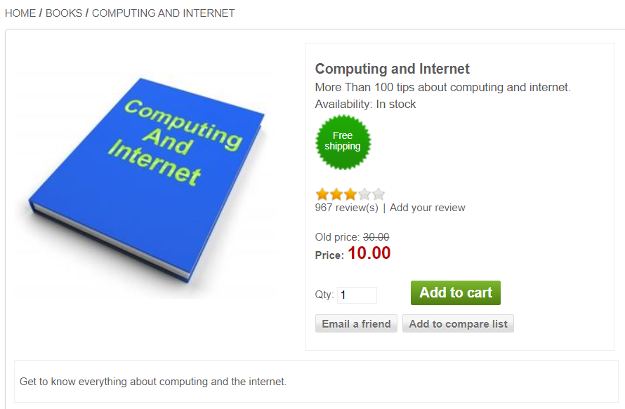

Рисунок 40 – Страница товара.

1. Кнопка «Add to wishlist» отсутствует;

**Фактический результат:** в результате проверки данного тест-кейса был найден баг, поскольку у некоторых товаров отсутствует кнопка «Add to wishlist» и как итог, невозможно добавить данные товары в список желаемого.

1. Добавления товара в корзину

**Последовательность действий:**

**Ожидаемый результат:** в корзине отображается добавленный товар.

1. нажатие на интересующую категорию/подкатегорию товаров в главном меню;



Рисунок 41 – Выбор категории Books.

1. открытие раздела магазина с товарами;



Рисунок 42 – Страница товаров категории Books.

1. Кнопка «Add to cart» у интересующего нас товара отсутствует;

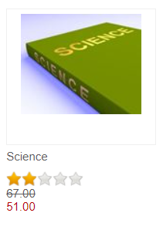

Рисунок 43 – Выбор товара.

**Фактический результат:** в результате проверки данного тест-кейса был найден баг, поскольку у некоторых товаров отсутствует кнопка «Add to cart» и как итог, невозможно добавить данные товары в корзину.

1. Удаление товара из списка желаемого

**Ожидаемый результат:** добавленный ранее товар удалится из списка желаемого.

**Последовательность действий:**

1. нажатие на интересующую категорию/подкатегорию товаров в главном меню;



Рисунок 44 – Выбор категории Books.

1. открытие раздела магазина с товарами;



Рисунок 45 – Страница товаров категории Books.

1. нажатие на интересующий товар;

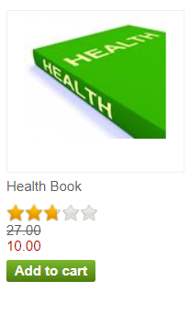

Рисунок 46 – Выбор товара.

1. открытие страницы товара;

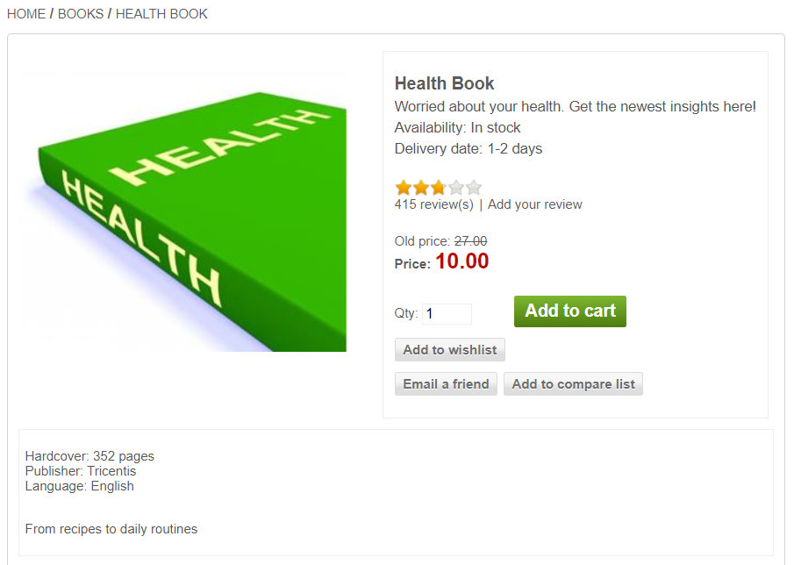

Рисунок 47 – Страница товара.

1. нажатие кнопки «Add to wishlist»;

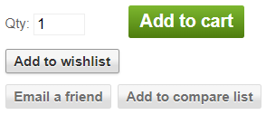

Рисунок 48 – Добавление товара в список желаемого.

1. нажатие на ссылку «Wishlist» в верхнем правом углу;



Рисунок 49 – Переход в список желаемого.

1. открытие страницы Wishlist со списком добавленных товаров.

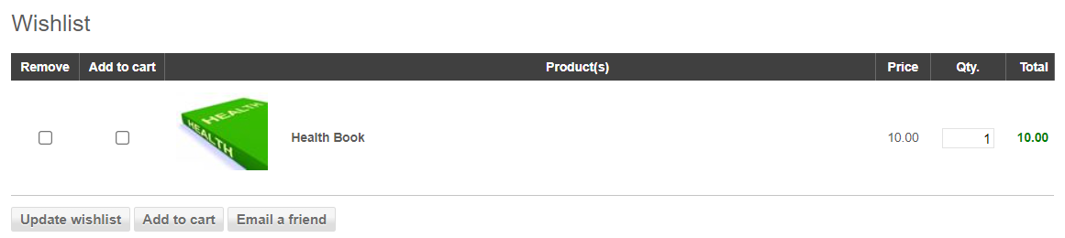

Рисунок 50 – Страница со списком желаемого.

1. поставить галочку в поле «Remove»;

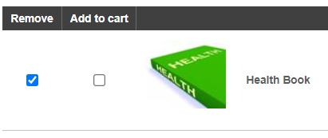

Рисунок 50 – Пометка товара на удаление.

1. нажатие кнопки «Update wishlist»;

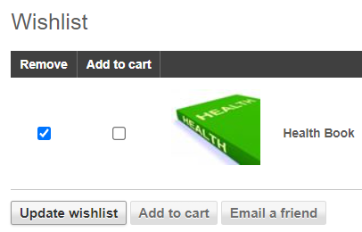

Рисунок 51 – Кнопка для обновления списка желаемого.

1. на странице Wishlist список товаров пуст.

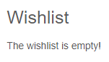

Рисунок 52 – Пустой список желаемого.

**Фактический результат:** в результате проверки данного тест-кейса, добавленный ранее товар был успешно удален из списка желаемого.

1. Удаление товара из корзины

**Ожидаемый результат:** добавленный ранее товар удалится из корзины.

**Последовательность действий:**

1. нажатие на интересующую категорию/подкатегорию товаров в главном меню;



Рисунок 53 – Выбор категории Books.

1. открытие раздела магазина с товарами;



Рисунок 54 – Страница товаров категории Books.

1. нажатие кнопки «Add to cart» у интересующего нас товара;

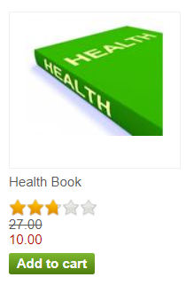

Рисунок 55 – Выбор товара.

1. нажатие на ссылку «Shoping cart» в верхнем правом углу;



Рисунок 56 – Переход в корзину товаров.

1. открытие страницы Shoping cart со списком добавленных товаров;

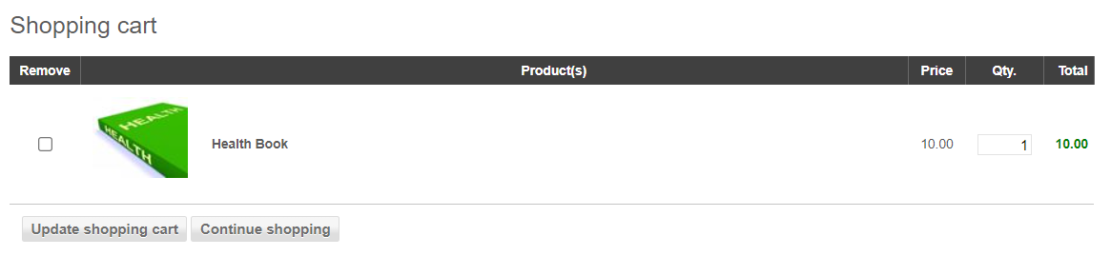

Рисунок 57 – Страница корзины товаров.

1. поставить галочку в поле «Remove»;

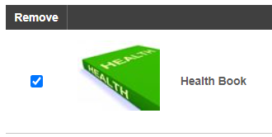

Рисунок 58 – Пометка товара на удаление.

1. нажатие кнопки «Update shoping cart».

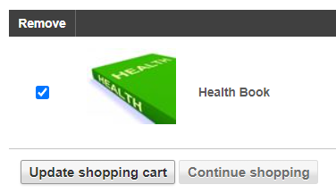

Рисунок 59 – Кнопка для обновления корзины товаров.

1. на странице Shoping cart список товаров пуст.

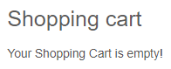

Рисунок 60 – Пустая корзина товаров.

**Фактический результат:** в результате проверки данного тест-кейса, добавленный ранее товар был успешно удален из корзины.

1. Корректное отображение итоговой стоимости товаров в корзине

**Последовательность действий:**

1. нажатие на интересующую категорию/подкатегорию товаров в главном меню;



Рисунок 61 – Выбор категории Books.

1. открытие раздела магазина с товарами;



Рисунок 62 – Страница товаров категории Books.

1. нажатие кнопки «Add to cart» у интересующего нас товара;



Рисунок 63 – Выбор товара.

1. нажатие на ссылку «Shoping cart» в верхнем правом углу;



Рисунок 64 – Переход в корзину товаров.

1. открытие страницы Shoping cart со списком добавленных товаров;

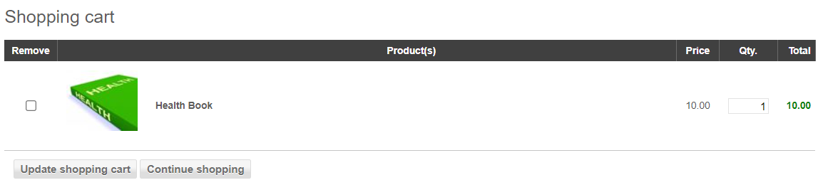

Рисунок 65 – Страница корзины товаров.

1. итоговая стоимость добавленного товара отображается корректно;

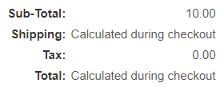

Рисунок 66 – Итоговая стоимость товара.

1. повтор шагов 1-5 для еще одного товара;

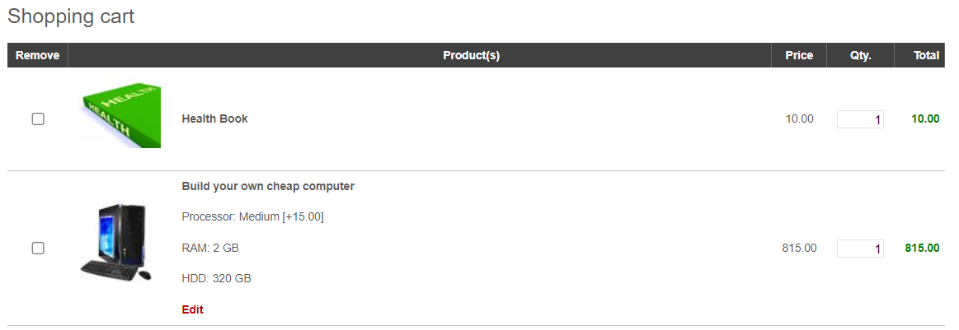

Рисунок 67 – Страница корзины товаров.

1. итоговая стоимость добавленных товаров отображается корректно;

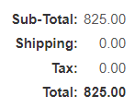

Рисунок 67 – Итоговая стоимость товаров.

**Ожидаемый результат:** в результате проверки данного тест-кейса было подтверждено, что итоговая стоимость товаров в корзине отображается корректно.

1. **Описание автоматизированного сценария тестирования**

Тестирование производилось с помощью расширения для Google Chrome Selenium IDE. Всего было написано 7 тест-кейсов, описанных выше.

**Тест-кейсы:**

1. Авторизация пользователя

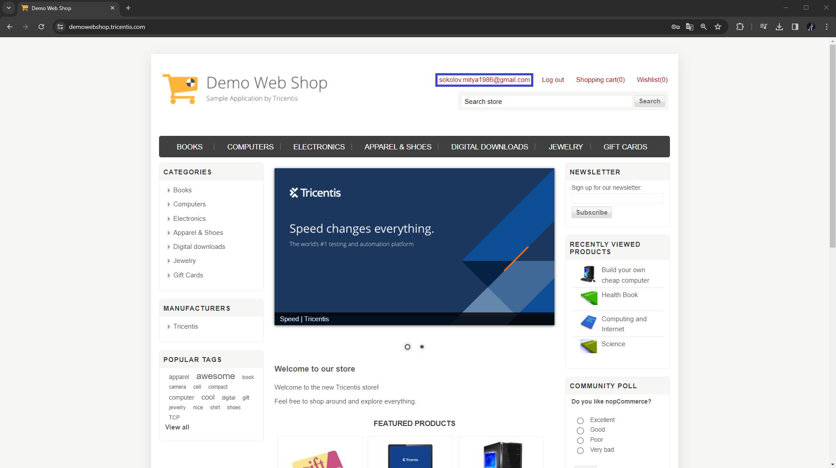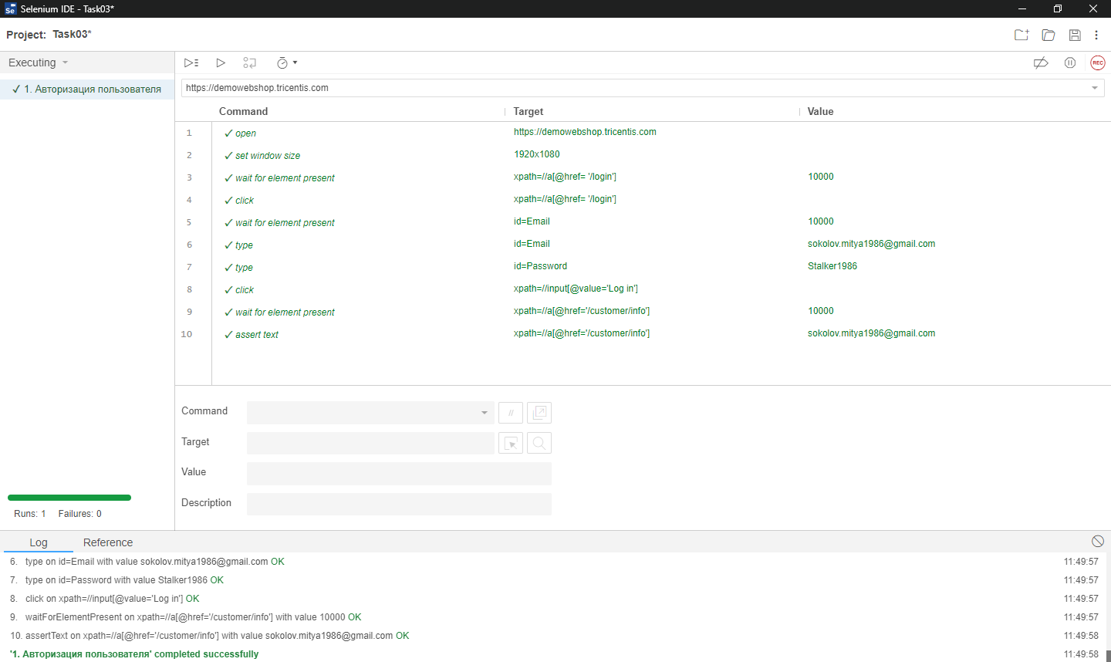

**Результат:** в результате выполнения данного тест-кейса была произведена успешная авторизация пользователя и открыта соответствующая главная страница сайта.

1. Просмотр категорий и подкатегорий товаров магазина

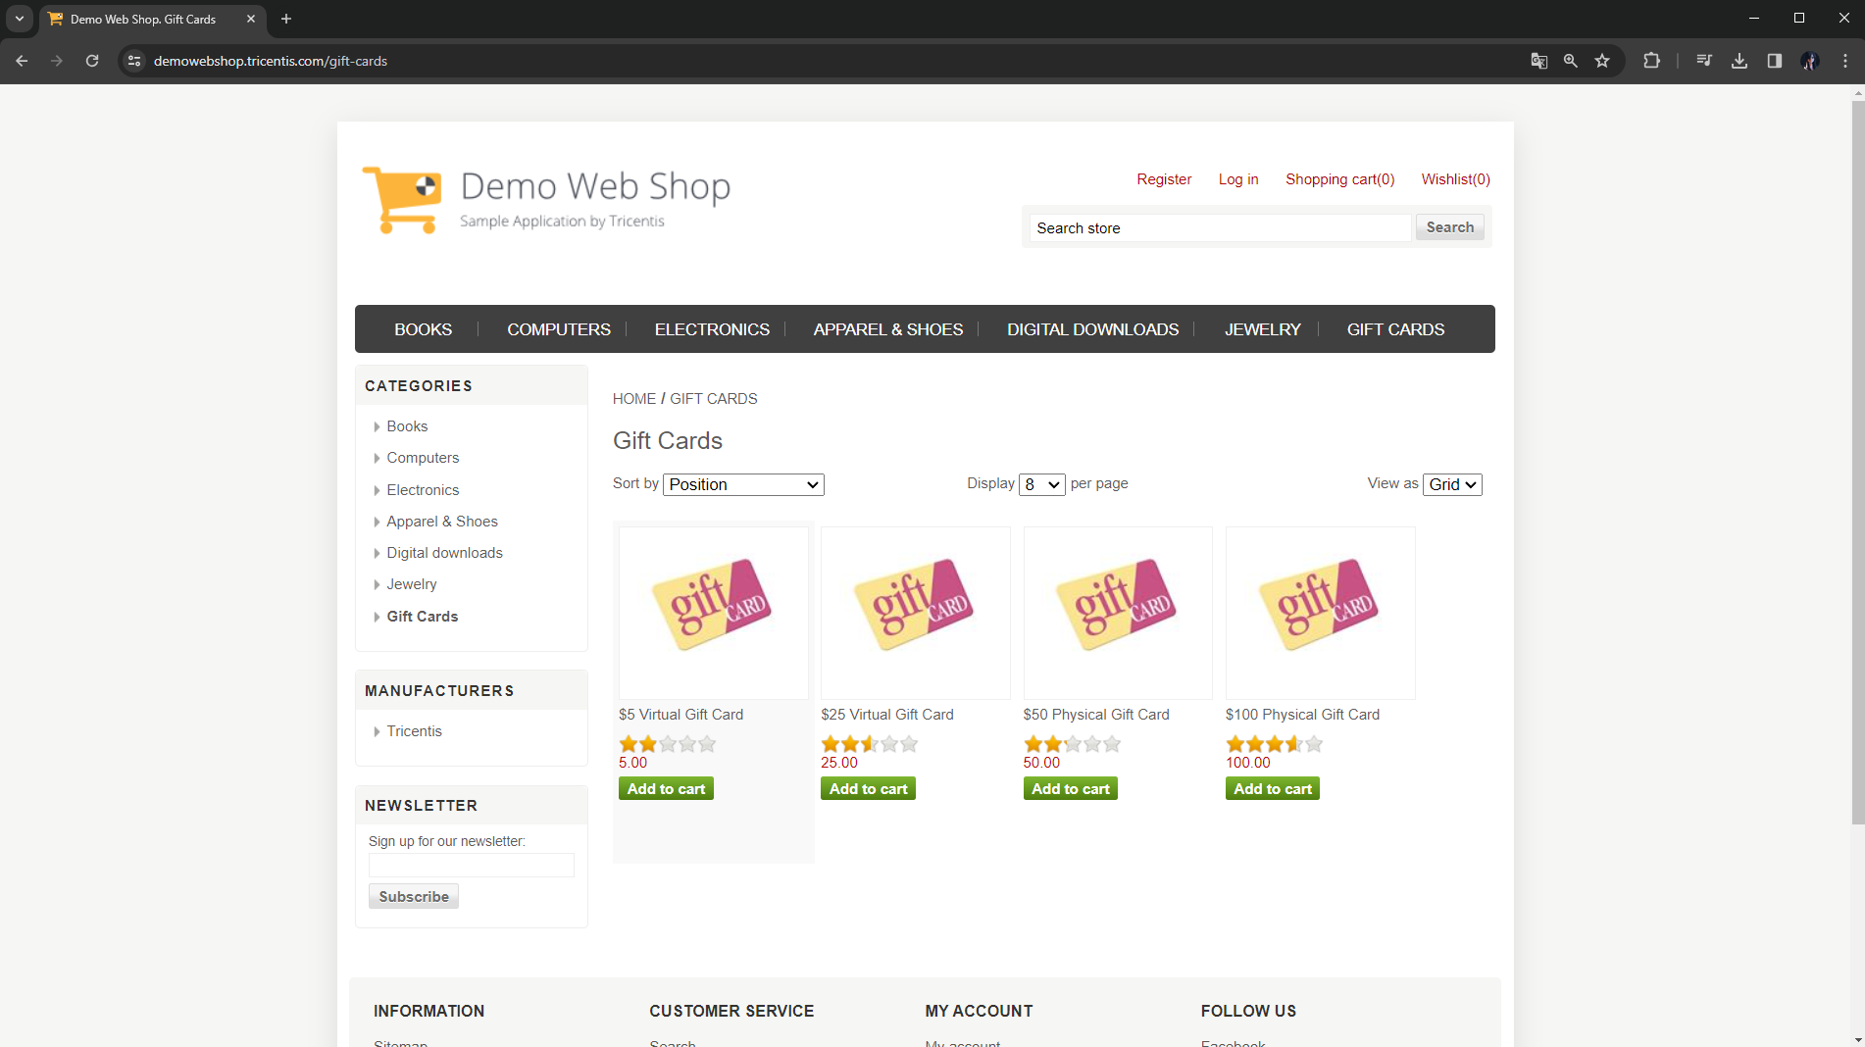

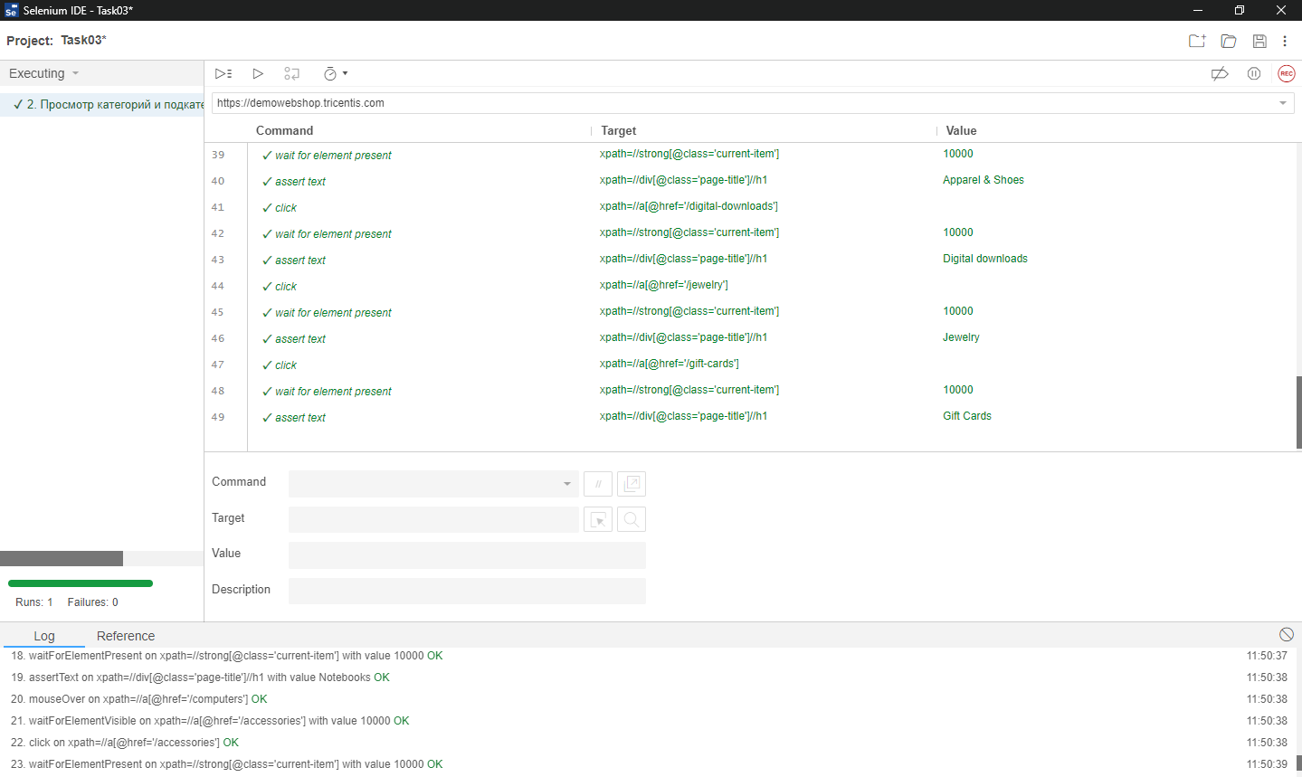

**Результат:** в результате выполнения данного тест-кейса все страницы с товарами для выбранных категорий и подкатегорий были успешно открыты.

1. Добавления товара в список желаемого

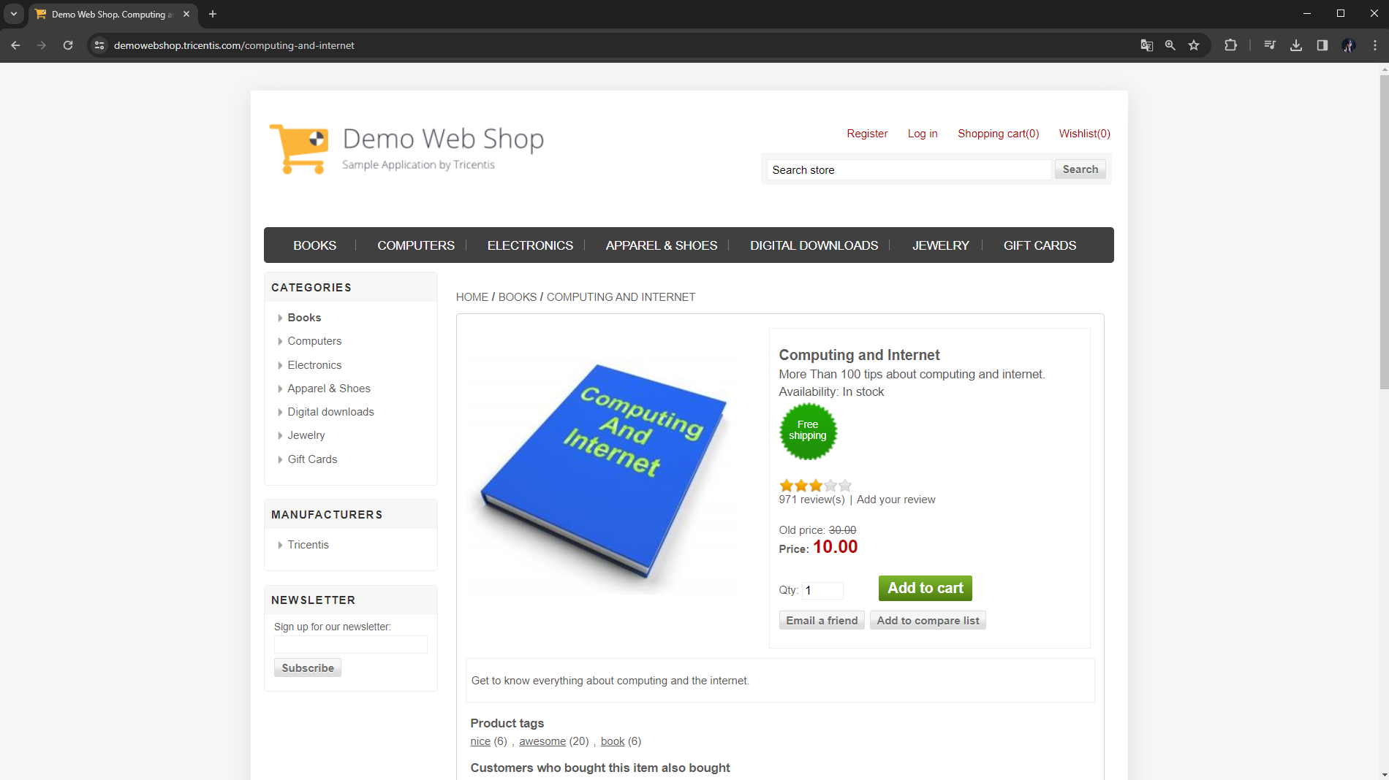

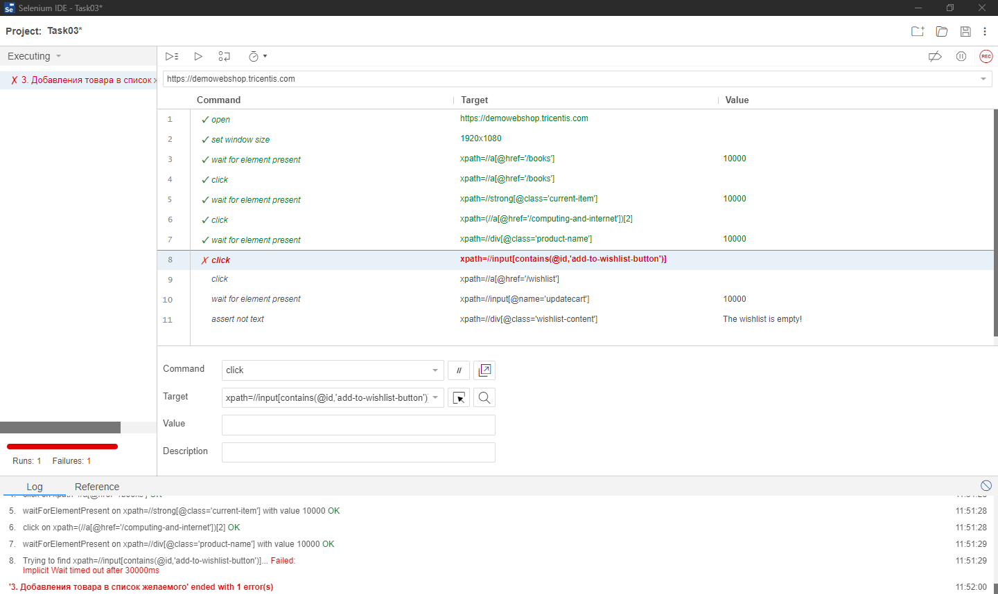

**Результат:** в результате выполнения данного тест-кейса был найден баг, поскольку у некоторых товаров отсутствует кнопка «Add to wishlist» и как итог, невозможно добавить данные товары в список желаемого.

1. Добавления товара в корзину

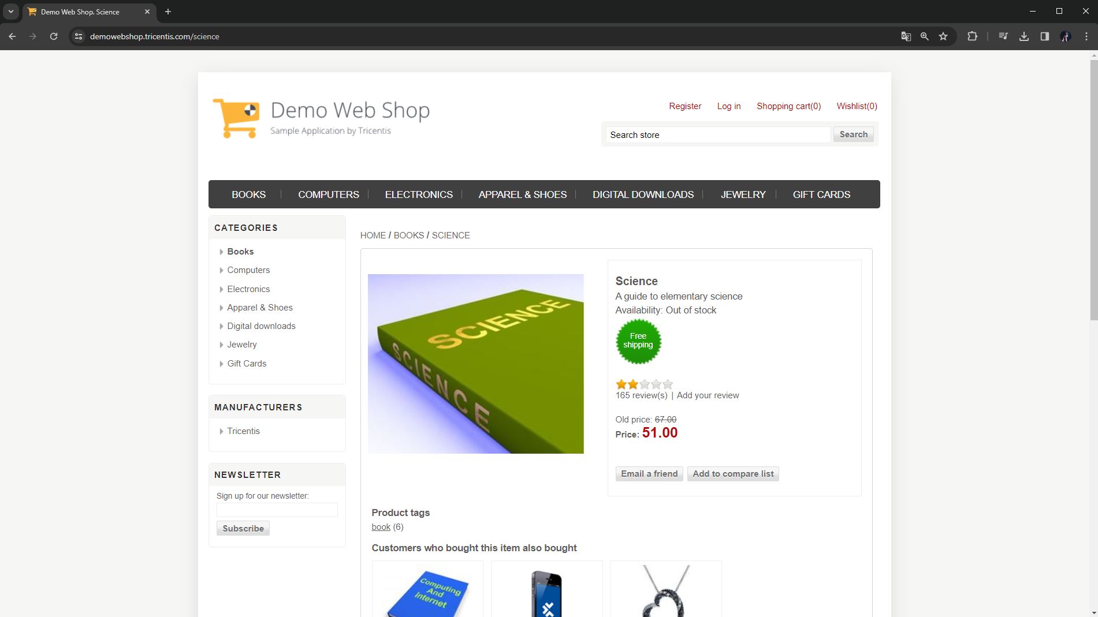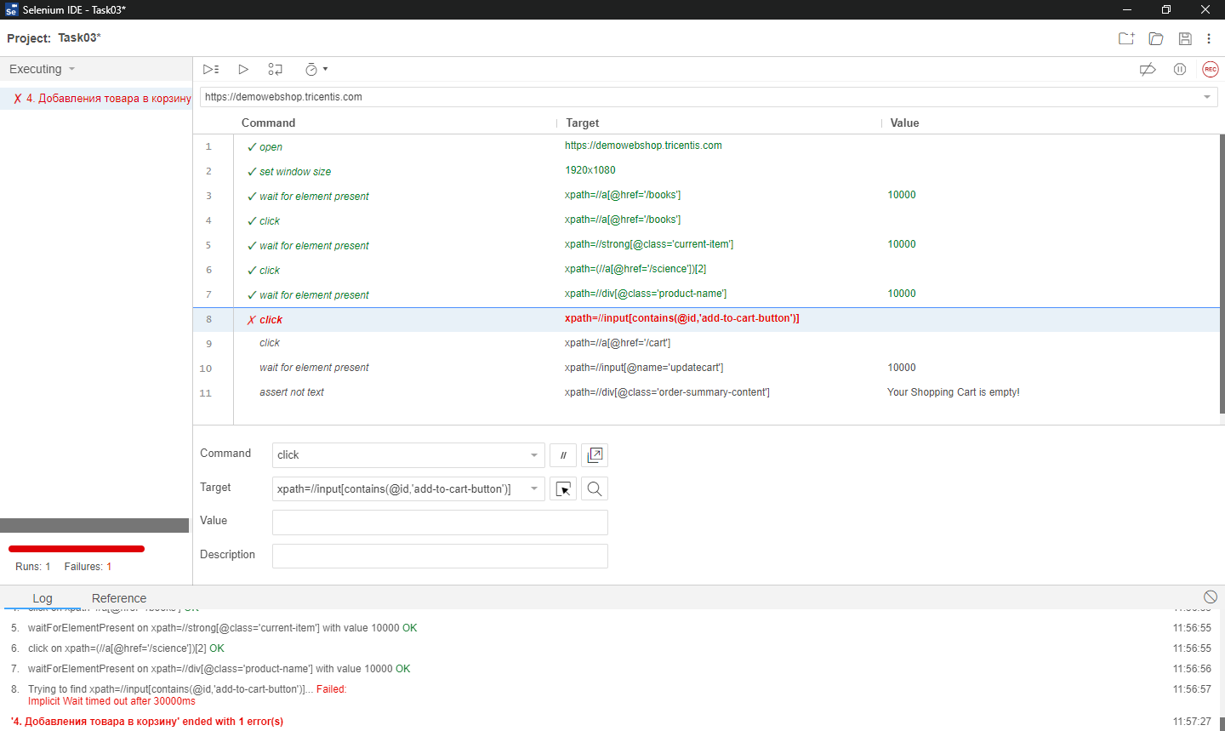

**Результат:** в результате выполнения данного тест-кейса был найден баг, поскольку у некоторых товаров отсутствует кнопка «Add to cart» и как итог, невозможно добавить данные товары в корзину.

1. Удаление товара из списка желаемого

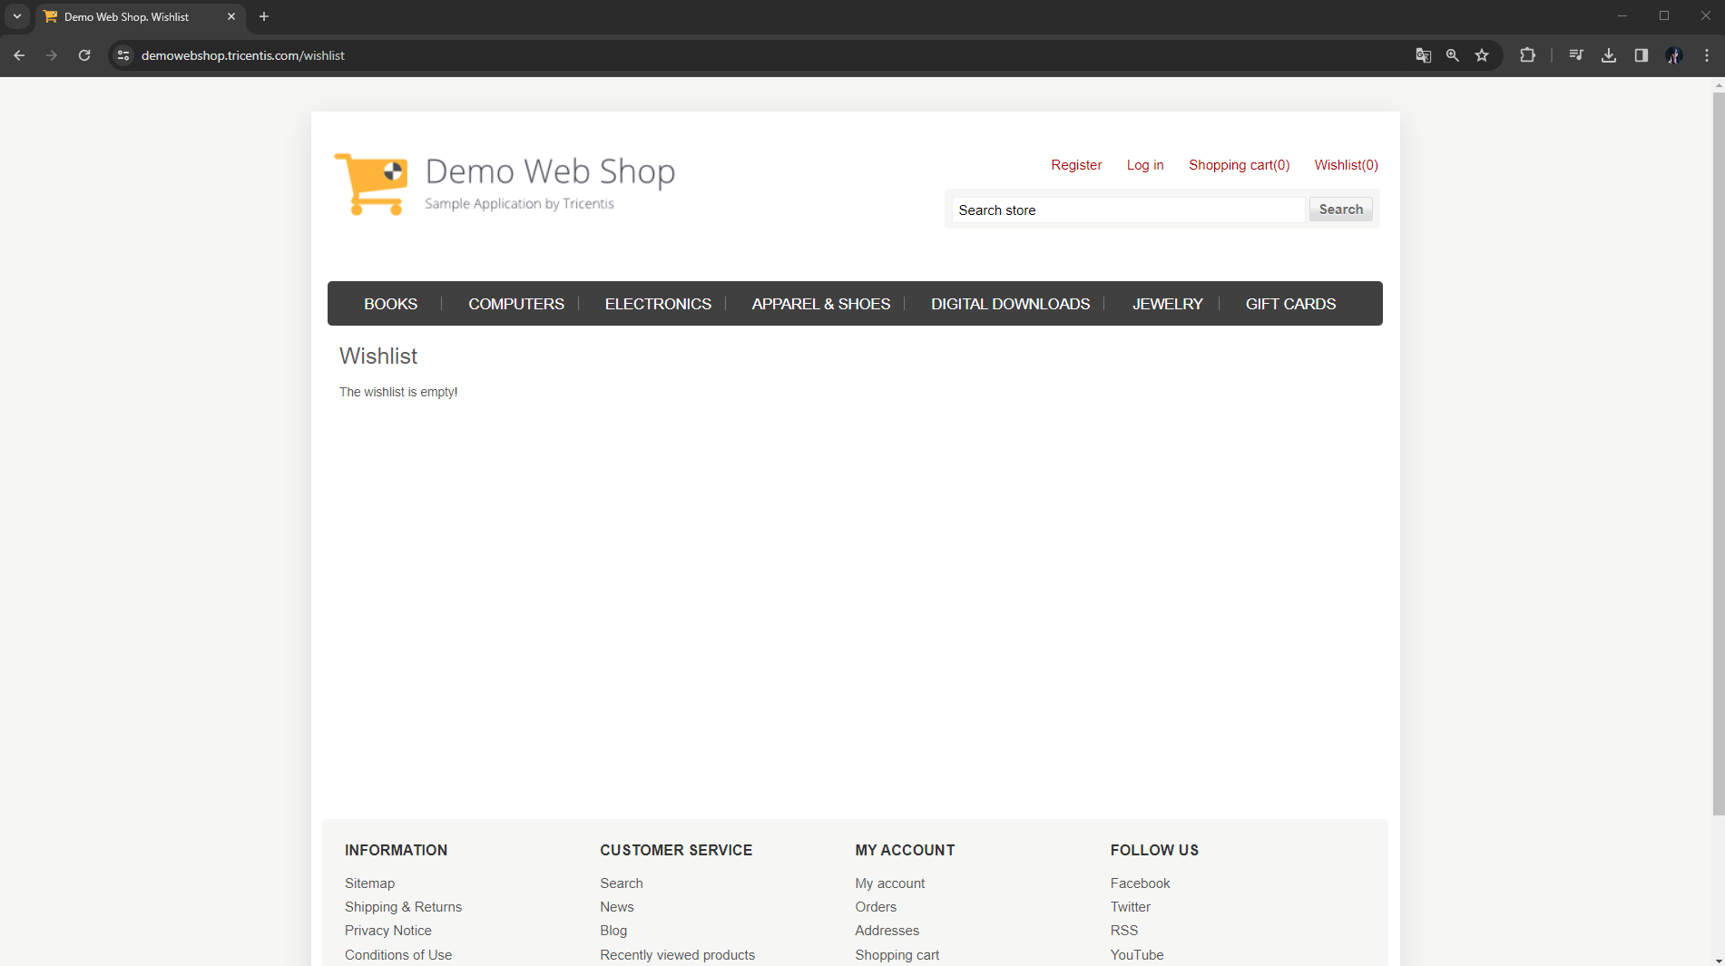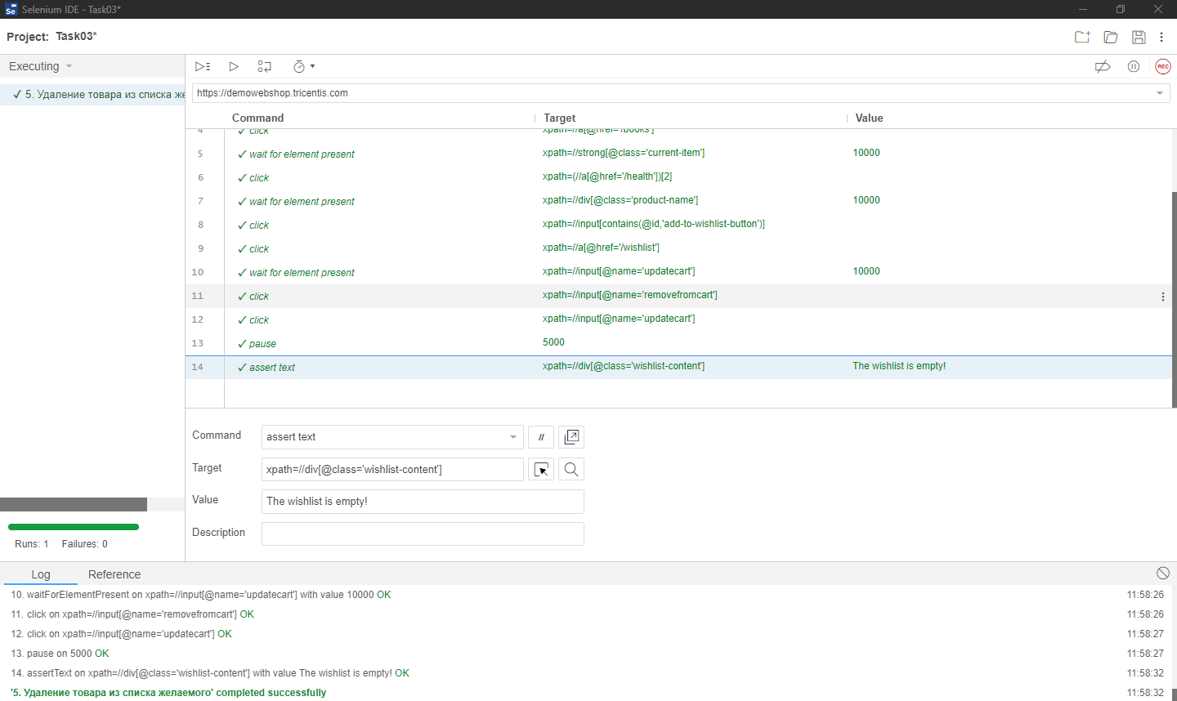

**Результат:** в результате выполнения данного тест-кейса, добавленный ранее товар был успешно удален из списка желаемого.

1. Удаление товара из корзины

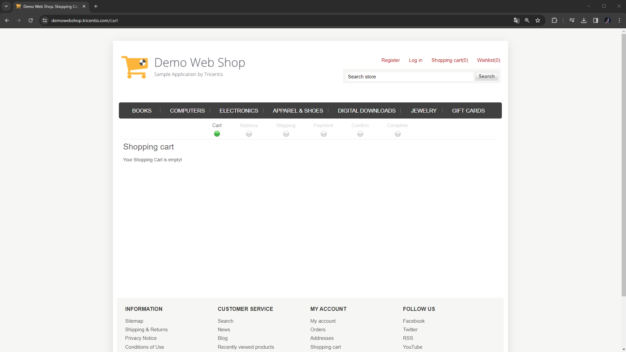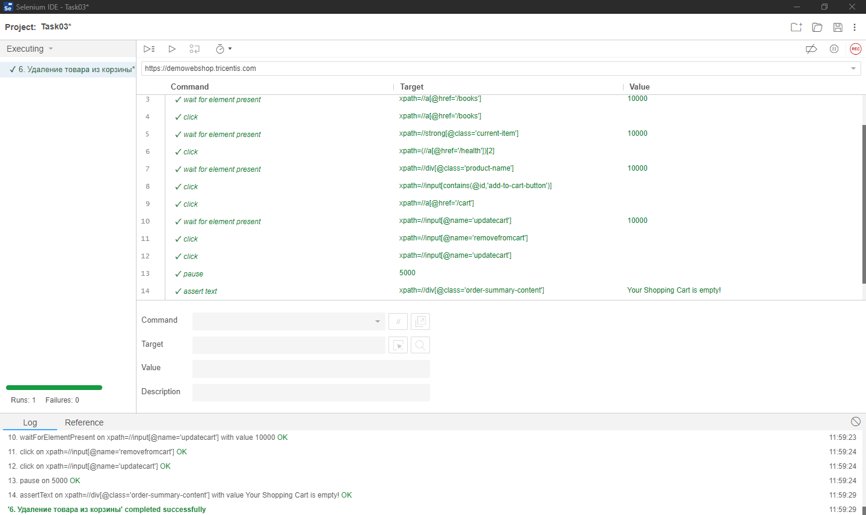

**Результат:** в результате выполнения данного тест-кейса, добавленный ранее товар был успешно удален из корзины.

1. Корректное отображение итоговой стоимости товаров в корзине

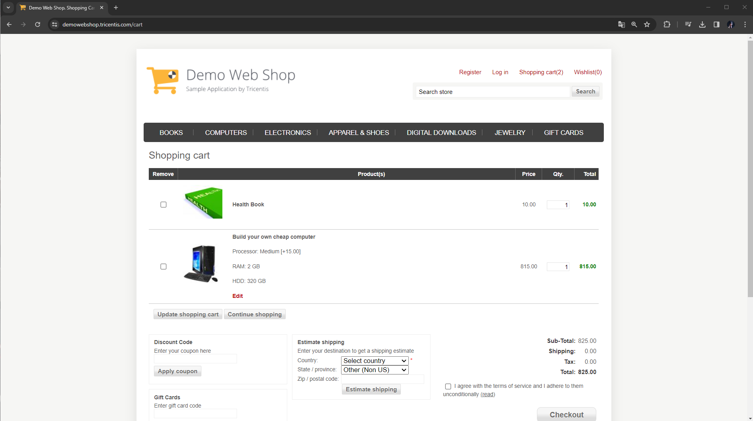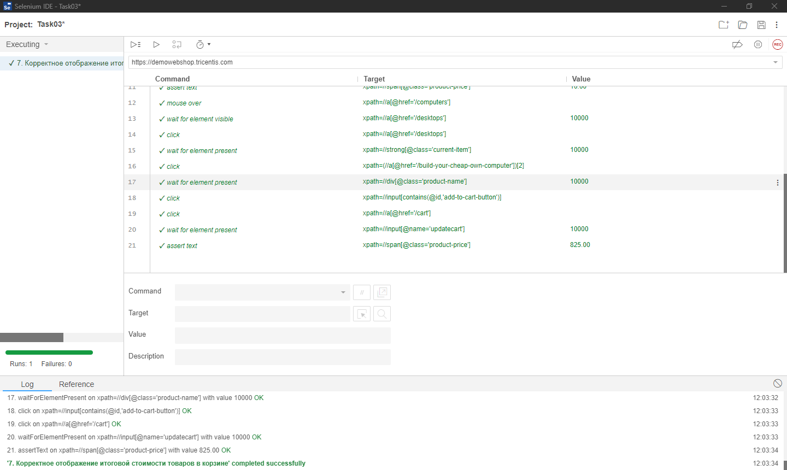

**Результат:** в результате выполнения данного тест-кейса было подтверждено, что итоговая стоимость товаров в корзине отображается корректно.